Proyecto Interdisciplinario
Biología- Educ. Física
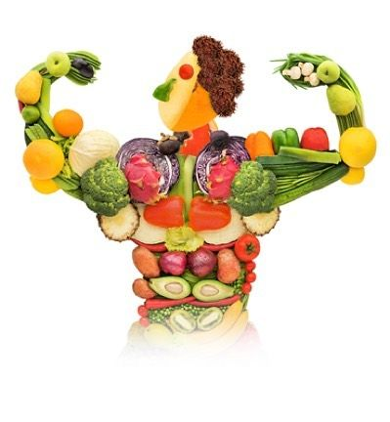
¿Somos lo que Comemos?

Actividad 1: “Aguante el óvalo”
a) Lean y Observen detenidamente cada una de las imágenes A, B y C (para comprender como se interpreta el óvalo nutricional , leer el texto que se a d j u n t a.).
b) Identifiquen las diferencias y similitudes entre las tres imágenes.
c) ¿Qué lugar ocupa el agua? Expliquen.
d) ¿Por qué creen que aparecen la actividad física y la sal en la imagen?
e) ¿A qué creen que se debe la diferencia en el tamaño de los grupos de alimentos (área que ocupan) en las imágenes B y C.
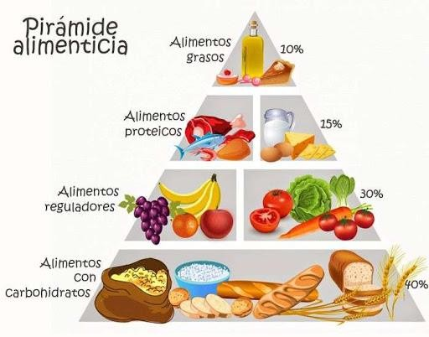
Imagen A
Imagen B: ÓVALO NUTRICIONAL
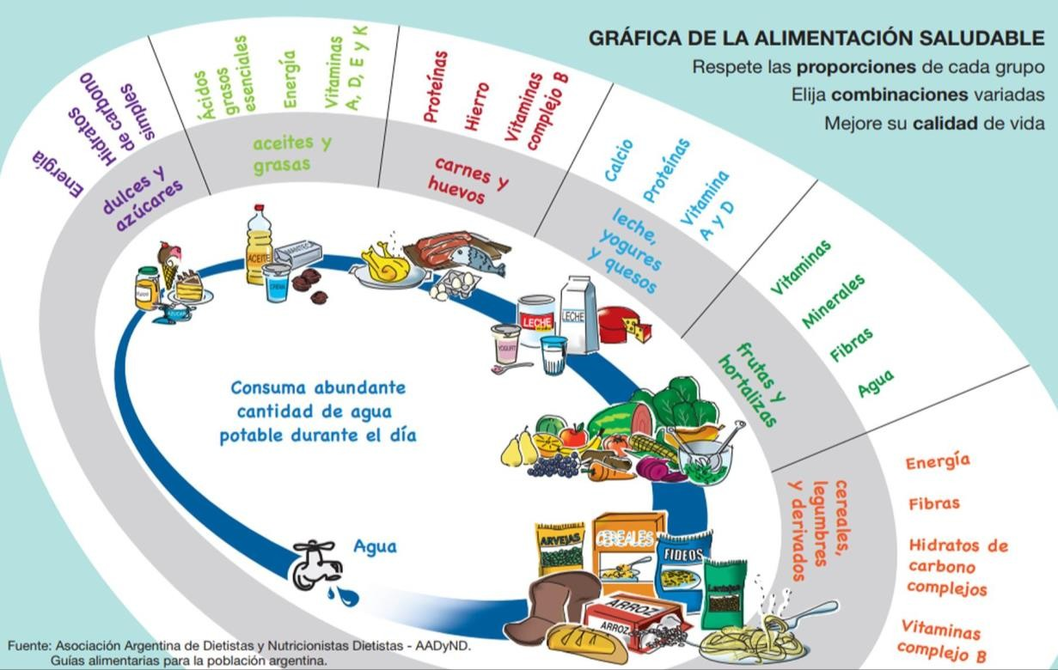

Imagen C

¿Cómo se interpreta el óvalo?

El agua representa la base de la vida, y por eso aparece de forma independiente englobando al resto de los alimentos.

El óvalo de la alimentación (imagen B), refleja la variedad de alimentos que no deben faltar en la dieta equilibrada argentina. Los seis grupos representan la mitad del óvalo y la otra mitad está determinada por el agua.

En la imagen C, el agua aparece representada en el centro de los seis grupos de alimentos. Los tamaños de cada espacio reflejan la proporción en la que deben estar presentes en la dieta diaria. Por ese motivo, los alimentos ricos en carbohidratos complejos (legumbres secas, cereales y derivados) ocupan el espacio más grande.

El óvalo se lee en sentido contrario a las agujas del reloj, comenzando siempre por el grupo que ocupa mayor espacio y que corresponde al primer nivel. Así pues, se recomienda incluir mayor cantidad de alimentos contenidos en los niveles inferiores menos de los que se encuentran en la parte superior del gráfico.

El 65% del cuerpo de una persona adulta está constituido por agua. Las necesidades diarias del ser humano equivalen a 3.000 cm3 de esta sustancia que proviene de las bebidas, los alimentos sólidos.

Actividad 2: Nuestro propio óvalo nutricional
Te propongo recuperar lo aprendido sobre el modelo del óvalo nutricional, realizando lo siguiente:
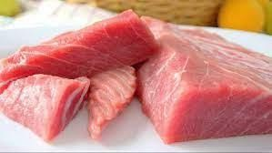
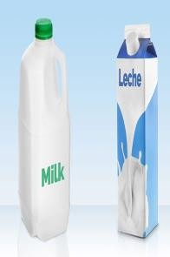
1) Dibuja un óvalo nutricional y ubica en él los siguientes alimentos, teniendo en cuenta el grupo al cual pertenecen.

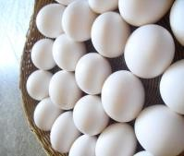
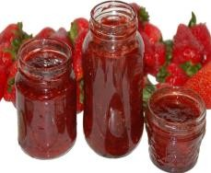
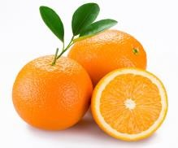
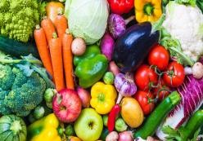
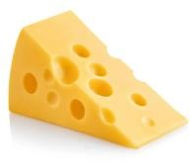
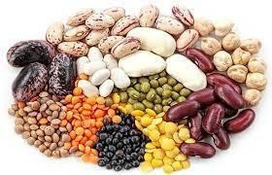
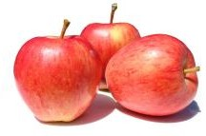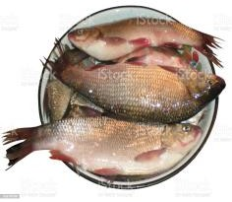
2) ¿Qué grupos faltan para completar el óvalo? Mencionen los alimentos que conforman estos grupos.
3) ¿Qué lugar le asignan al agua? Explicar

Actividad 3: Lectura y análisis de algunos artículos de la ley 26.396 sobre TRASTORNOS ALIMENTARIOS.
En 2008, el Honorable Congreso de la Nación compuesto por la Cámara de Senadores y la Cámara de Diputados sancionó con fuerza la siguiente ley 26.396 sobre TRASTORNOS ALIMENTARIOS declarando de interés nacional la prevención y control de trastornos alimentarios. Veamos algunos artículos:
ARTICULO 2. º -Entiéndase por trastornos alimentarios, a los efectos de esta ley, a la obesidad, a la bulimia y a la anorexia nerviosa, y a las demás enfermedades que la reglamentación determine, relacionadas con inadecuadas formas de ingesta alimenticia.
ARTÍCULO 9. °- Los quioscos […] dentro de los establecimientos escolares deberán ofrecer productos que integren una alimentación saludable y variada, debiendo estar los mismos debidamente exhibidos.
ARTÍCULO 10. ° - La autoridad de aplicación deberá tomar medidas a fin de que los anuncios publicitarios, y que los diseñadores de moda, no utilicen la extrema delgadez como símbolo de salud y/o belleza, y ofrezcan una imagen más plural de los jóvenes, en particular de las mujeres.
ARTÍCULO 11. ° - La publicidad y/o promoción, a través de cualquier medio de difusión, de alimentos con elevado contenido calórico y pobres en nutrientes esenciales, deberá contener la leyenda 'El consumo excesivo es perjudicial para la salud'.
Responder:
- ¿Se parece a tu alimentación y a la de tu familia?
- Confeccionar un cartel (en afiche o cartulina) con la lista de alimentos permitidos/autorizados en la categoría saludable o realizar una cartelera identificando las enfermedades que son productos de los trastornos alimentarios en niños, jóvenes y/o adolescentes. Para hacer el cartel deberás usar la creatividad y originalidad.
- ¿En los quioscos, supermercados de tu barrio te brinda alimentos saludables?,
- Nombrar en un afiche esos alimentos y bebidas que venden en el quiosco de tu barrio a través de una publicidad o slogan creativo. El objetivo es para mejorar las ventas del negocio.

Actividad 4: Llegamos a la etapa final de nuestro proyecto, para ello vas a elaboras un “Plato Saludable”.
- Elaborar un plato saludable con alimentos que tengas en tu hogar.
- Elegir un nombre para ese plato que elaboraste.
- Mediante cualquier aplicación que conozcas o uses a diario o en Word, elaborar una tarjeta o imagen tipo publicidad, donde promociones tu plato.
- L a tarjetas o lo que elijas debe contener lo siguiente:
- La foto de tu imagen con el plato saludable.
- El nombre que hayas elegido para tu plato.
- Los nombre de los alimentos y nutrientes que aportan estos a nuestro organismo escritos en ESPAÑOL e INGLÉS

